
ZAFER ORTAOKULU
YIL: 2012–2013 DERS: FEN BİLİMLERİ DÖNEM: 1 YAZILI: 1
ADI:………………………………… SOYADI: ………………………………… SINIF: 8-B NO:………. ALDIĞI NOT: /100 /NOT:……..

Fen ve Teknoloji
Aşağıdaki doğru-yanlış sorularında doğru olanlara D,yanlış olanlara Y harfi Koyunuz.

Aşağıdaki doğru-yanlış sorularında parantez içine sizce doğru olanlara D,yanlış olanlara Y harfi Koyunuz.
dolaşımı ile ilgili şekilden de faydalanarak sorulara cevap veriniz.

A
10
Puan

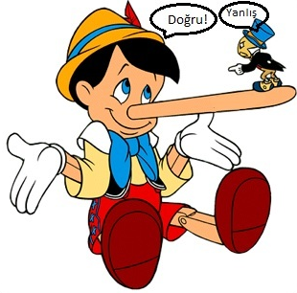
1-) İnsan üreme hücreleri 2n kromozomludur.
2-) Sitoplazma, bitki hücresinde ortadan boğumlanarak bölünür.
3-) Mitoz bölünme canlılarda çeşitliliği sağlayan bir olaydır
4-) Renk körlüğü X kromozomu üzerinden taşınır.
5-) Orak hücreli anemi genetik bir hastalıktır.
6-) Krossing-over (parça değişimi)olayı canlı çeşitliliğini sağlar.
7-) Sperm hücresi mayoz bölünme ile oluşur
8-) Bir DNA zincirinde Adenin bazının karşısına her zaman Guanin gelir.
9-) Fenotip, Kalıtsal özelliklerin fiziksel özelliklere yansımasıdır.
10-) Modifikasyon, kalıtsal olan bir değişikliktir.

Aşağıda verilen boşluklara kutuda verilen kavramlardan uygun olanları yazınız.
B
24
Puan

- Bitki hücresinde stoplazma bölünmesinde …………………………….oluşur.
- Tomurcuklanarak üreme bir …………………………………….şeklidir.
- Mendel çalışmalarını………………………………bitkisi ile yapmıştır.
- ……………………………….olan bireylerin vücut hücrelerinde 46 kromozom yerine 47 kromozom vardır.
- Baskın genlerle birlikte kendi özelliğini gösteremeyen genlere …………………………………denir.
- …………………………hücre bölünmesi ile üreme hücreleri oluşur.
- Çevre şartlarının etkisiyle kalıtsal olmayan değişikliklere ……………………………..denir.
- ………………………hücre bölünmesinde parça değişimi gözlenmez.
- Vücut hücrelerinde görülen hücre bölünmesi…………………… üreme hücrelerinde görülen ise…………………..dur.
- Sperm ve yumurtanı birleşmesi olayına……………………………denir. Oluşan döllenmiş yumurtaya da……………………….denir

mitoz- bezelye- Down sendromu- mayoz- ara lamel- evrim - eşeysiz üreme- çekinik gen- mutasyon
modifikasyon – eşeyli üreme – zigot - döllenme

Aşağıdaki kavram haritalarında boş bırakılmış yerlere uygun kelimeleri yazınız
Aşağıdaki doğru-yanlış sorularında parantez içine sizce doğru olanlara D,yanlış olanlara Y harfi Koyunuz.
dolaşımı ile ilgili şekilden de faydalanarak sorulara cevap veriniz.

C
26
Puan

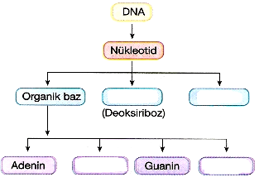
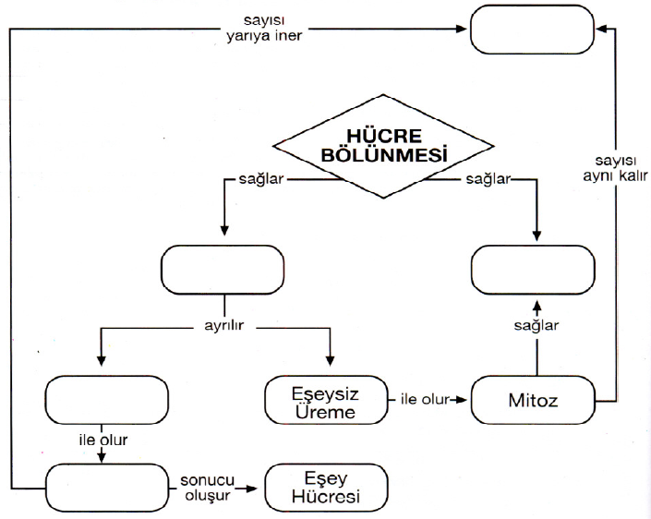

1.
Aşağıdaki sorularda doğru seçeneği bularak işaretleyiniz. Boşlukları doldurunuz.
D
40
Puan
Dilimi
yuvarlayabiliyorum.
1,70 boyundayım.
Nazan


Mavi gözlüyüm.
Berke

Arda

Yukarıdaki öğrencilerden hangisinin söylediği özellikler, yalnızca genler tarafından belirlenir? (4 puan)
A)Nazan ve Berke B)Berke ve Arda
C)Nazan ve Arda D)Nazan, Berke ve Arda

2. İnsanlarda kahverengi gözlülük yeşil gözlülüğe baskındır. Aşağıda verilen göz genotiplerinden hangisine sahip olan aileden ,yeşil gözlü çocuk olma ihtimali yoktur? (4 puan)
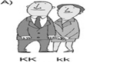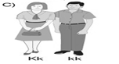
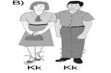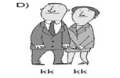

3.
I. II. III. IV. V.
Yukarıda verilen mitoz bölünme safhalarının doğru sıralanışı aşağıdakilerden hangisindeki gibidir? (4 puan)
A) V, IV, II, I, III B) III, I, II, IV, V
C) IV, I, III, II, V D) V, II, I, IV, III

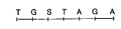
4. DNAnın bir zincirindeki nükleotit dizilişi aşağıdaki şekilde verilmiştir.
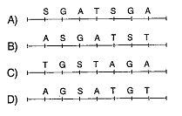
Bu DNA zincirinin karşısında bulunan ikinci zincirdeki nükleotit dizilişi aşağıdakilerden hangisinde verilmiştir? (4 puan)

Başarılar Dilerim
M. Remzi ALIÇLI
5.Aşağıdakilerden hangisi genetik mühendisliği çalışmalarının doğuracağı olumsuz sonuçlardan biridir?
(4 puan)
A) Daha verimli tohumların elde edilmesi
B) Daha kaliteli tarım ürünleri elde edilmesi
C) Kişiye özgü ilaçların yapılması
D) Farklı genetik hastalıkların ortaya çıkması

Mitoz bölünme ile mayoz bölünme arasındaki verilen farkların numarasını şekil üzerinde yazınız. (1x10=10)

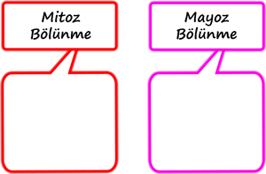

1. Üreme ana hücrelerinde görülür.
2. Oluşan hücrelerin genetik yapısı, ana hücre ile aynıdır.
3. Parça değişimi görülür.
4. Tek hücrelilerde üremeyi, çok hücrelilerde yaraların onarılmasını ve büyümeyi sağlar.
5. Sonuçta dört hücre oluşur.
6. Vücut hücrelerinde görülür.
7. Sonuçta iki hücre oluşur.
8. Oluşan hücrelerin genetik yapısı ana hücreden farklıdır.
9. Canlıların kromozom sayısının sabit kalmasını ve genetik çeşitliliği sağlar.
10. Parça değişimi görülmez.

Aşağıda verilen özelliklerin altına mutasyon, modifikasyon kavramlarından doğru olanı yazalım. (2x3=6puan)

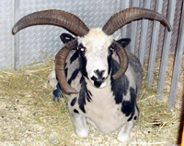
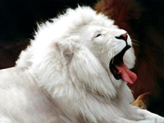
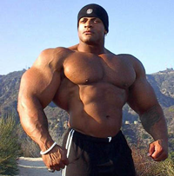

4 boynuzlu keçi
………………………

Albino aslan
…………………

Kas geliştirme
………………………..

Soru. Heterozigot siyah saçlı anne ve kahverengi saçlı babanın çocuklarının saç rengi genotipi çaprazlama yaparak yazınız.

(Siyah saç geni sarı saç genine baskındır. Çaprazlama için istediğiniz harfleri kullanabilirsiniz) (4 puan)
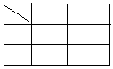
anne
baba

